Лабораторная работа №6

25-ПОИТ

ВЫПОЛНИЛ

Трусов Иван Павлович

Тема: создание форм и использование элементов управления

Цель: сформировать умения создавать формы в системе управления базами данных Microsoft Access

Вариант 14.

Используя функция «Мастер форм», задали параметры для формы.

Результат создания формы:

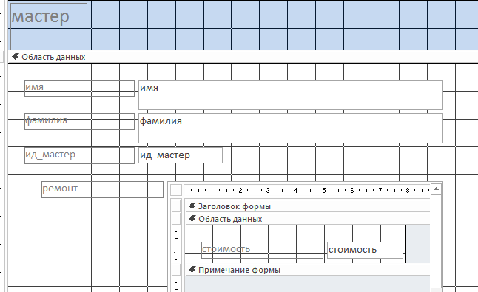

Рисунок 1 – Форма «Фототовары» в конструкторе

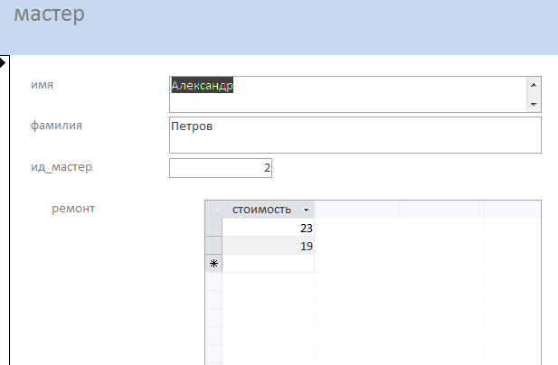

Рисунок 2 – Форма «Фототовары»

Используя элемент управления «Диаграмма», отобразили круговую диаграмму как показано на рисунке 3:

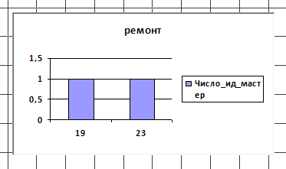

Рисунок 3 – Гистограмма

Готовая форма:

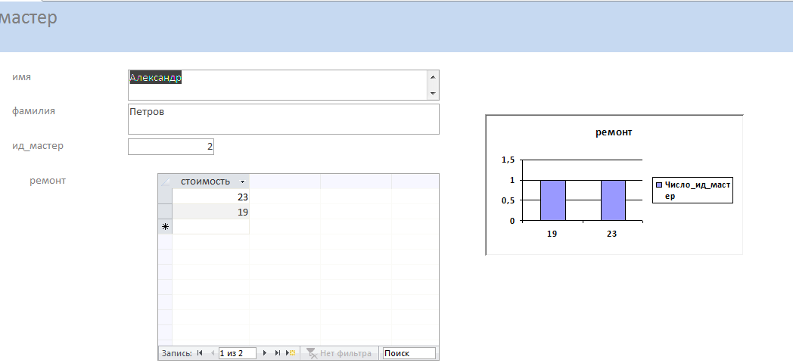

Рисунок 4 – Готовая форма